Contornos de desarrollo-DAM

IES TEIS

Estefanía Penide Casanova

Tarea 3. Editar, compilar y ejecutar de forma básica código muy sencillo.

**JAVASCRIPT**

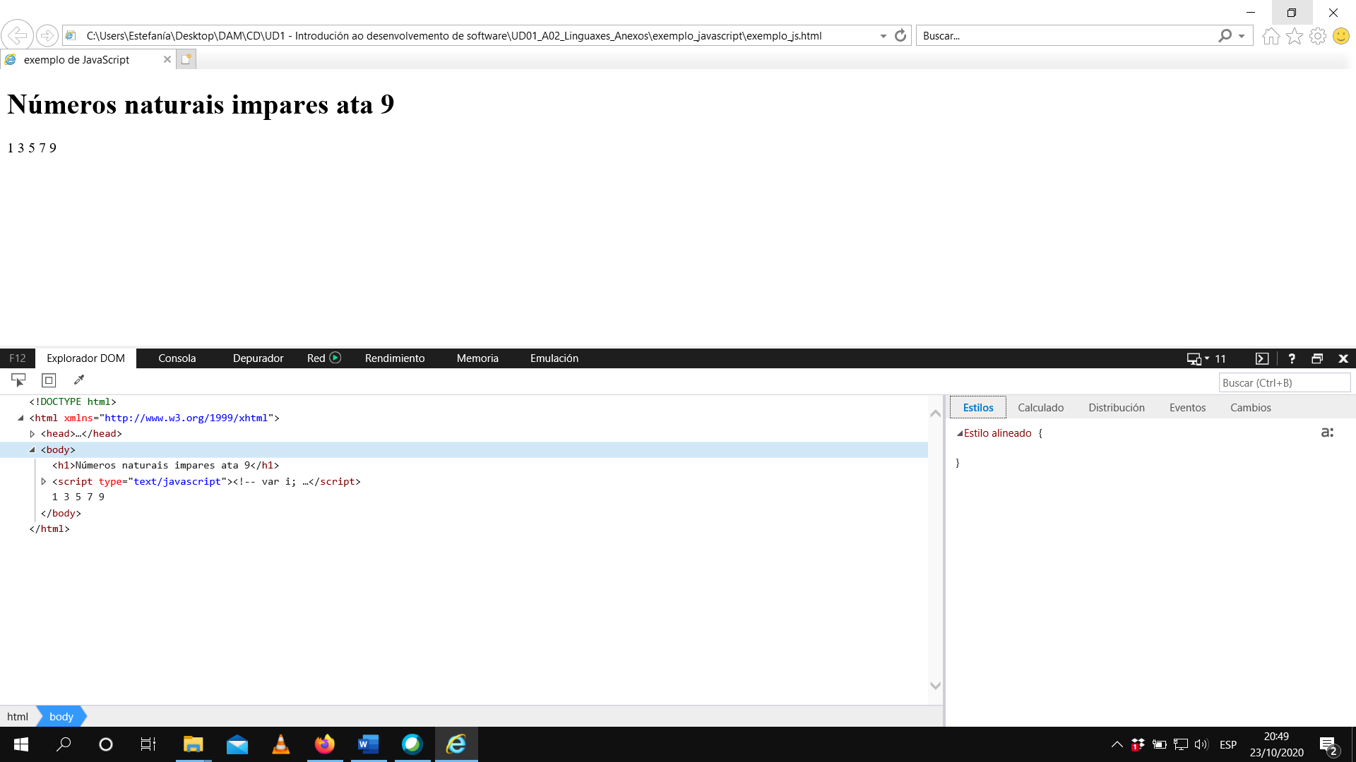

**XML-CSS**

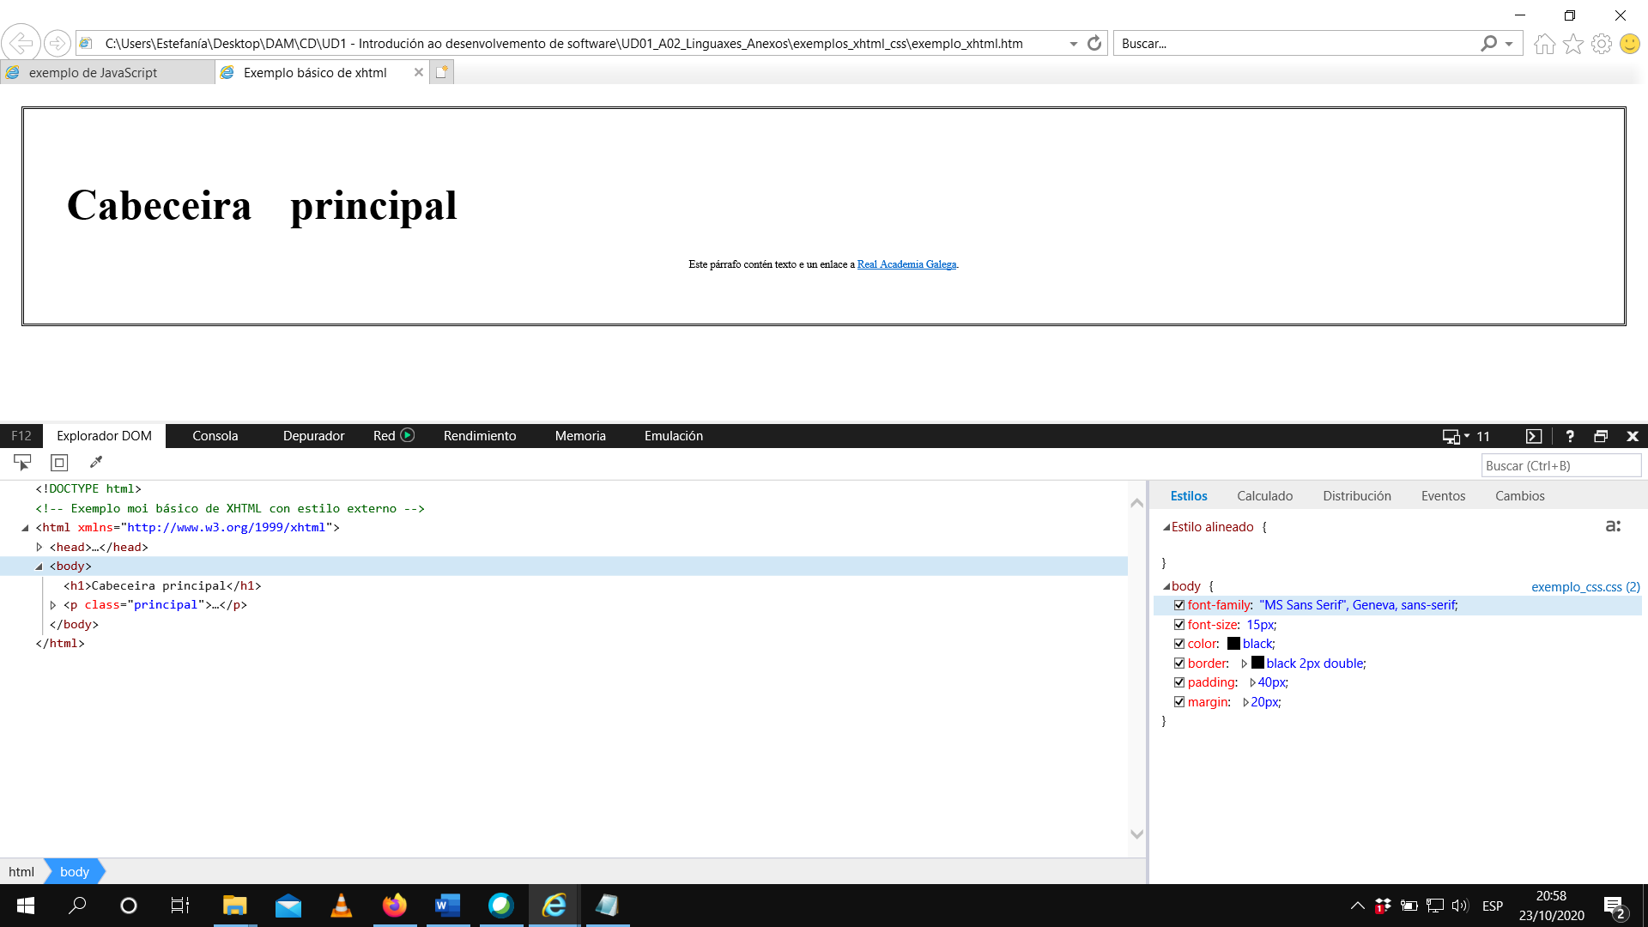

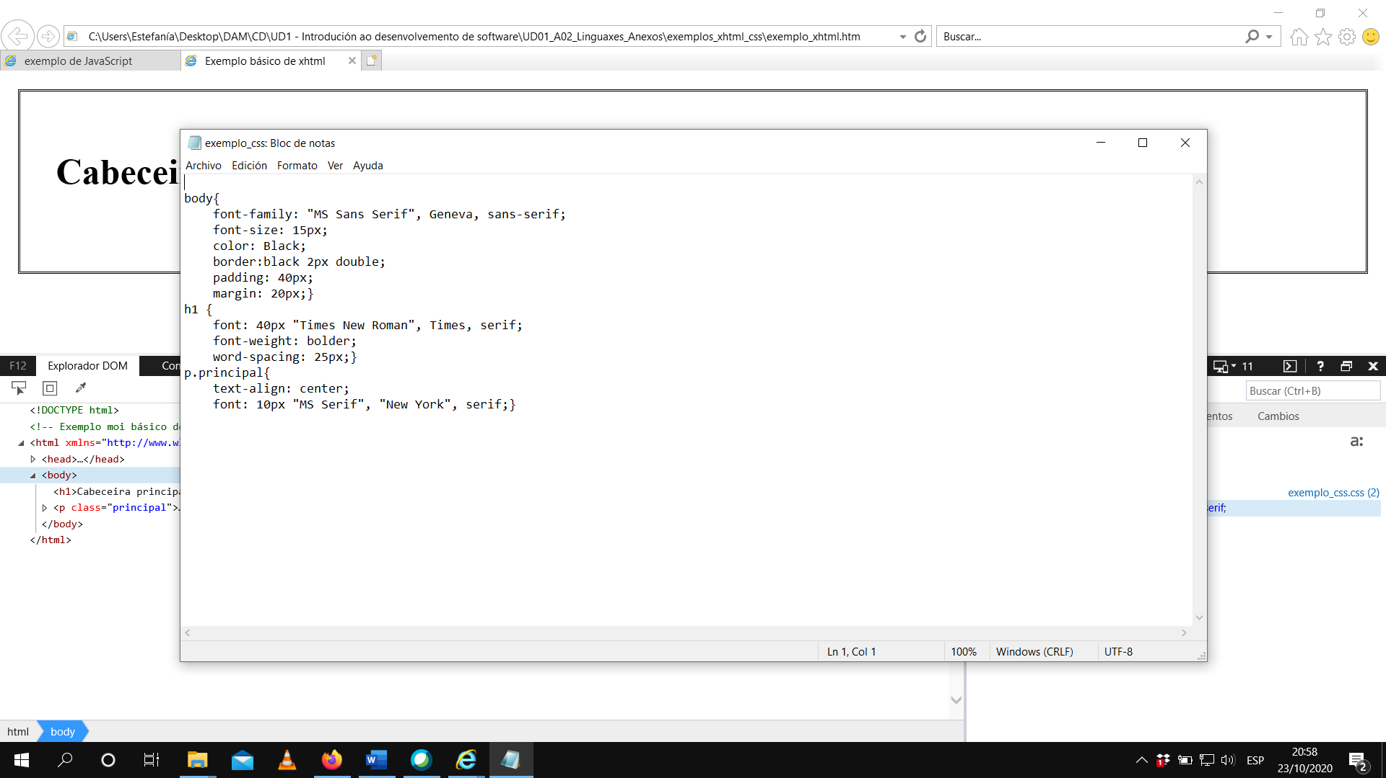

**JAVA**

Sumaenteiros

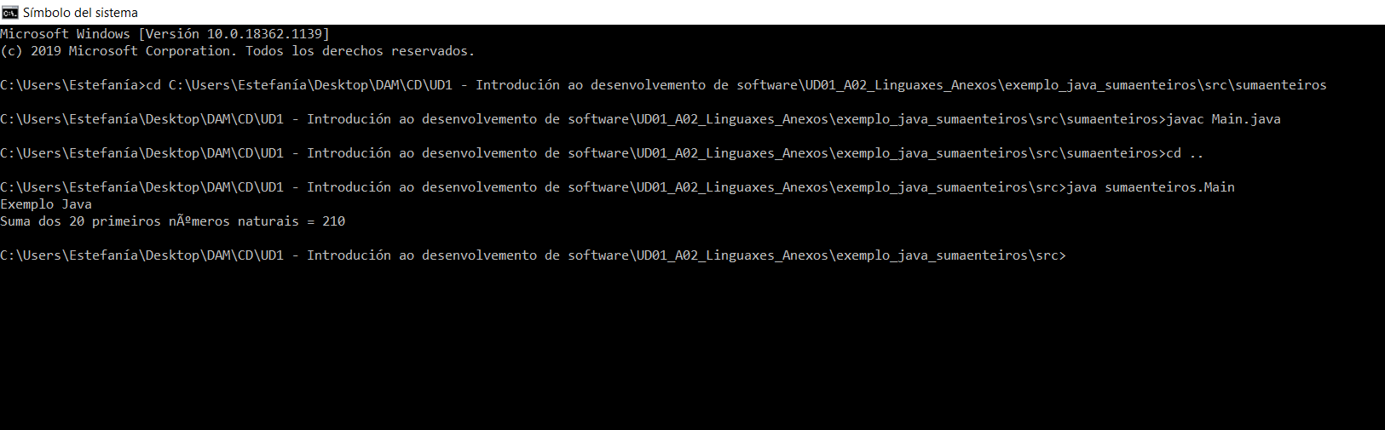

Parimpar

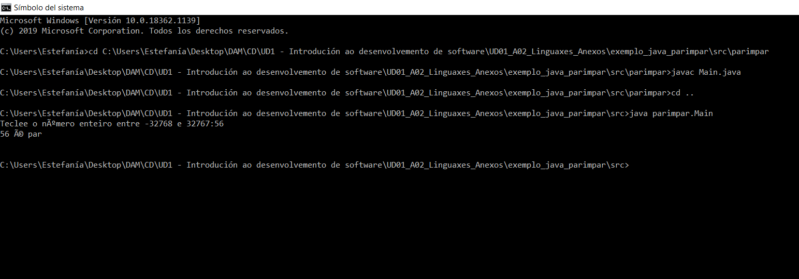

C

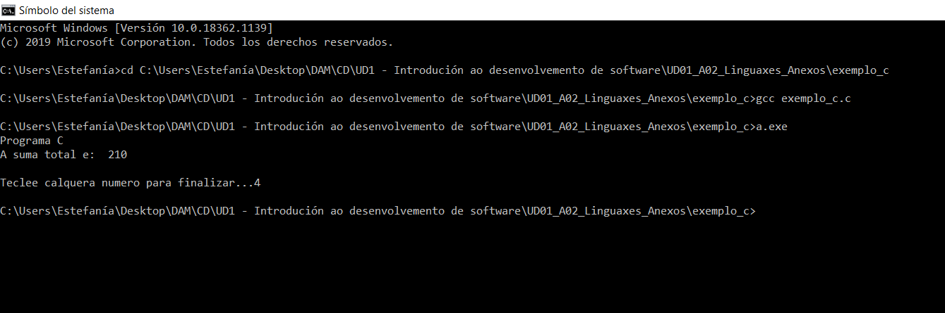

**C++**

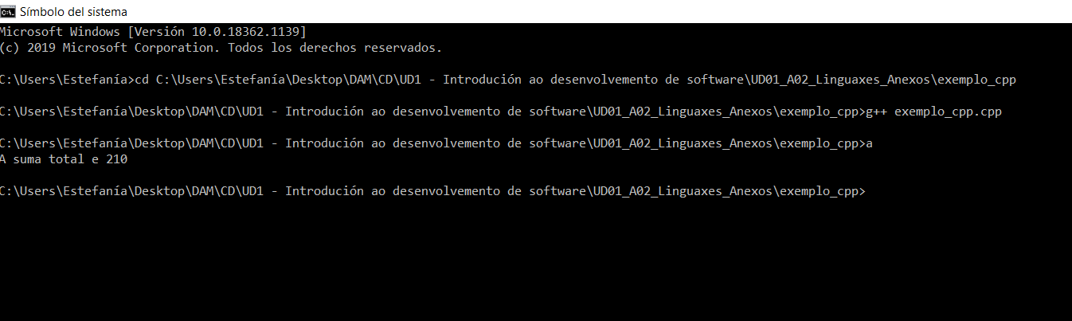

**Python**

Con un IDE

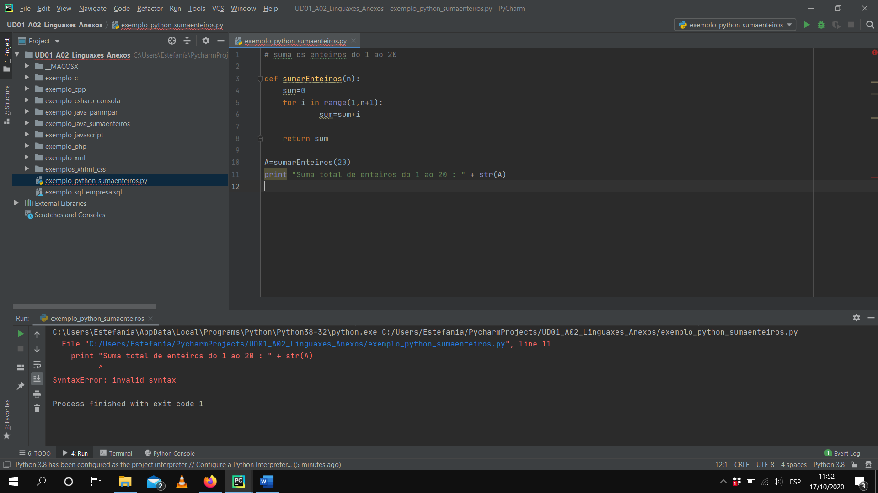

Da error de sintaxis así que corrijo el código

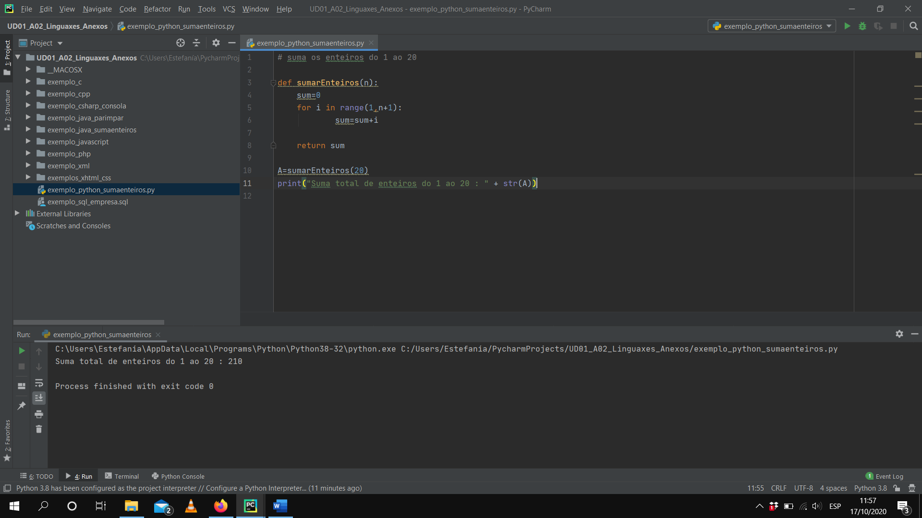

Con cmd

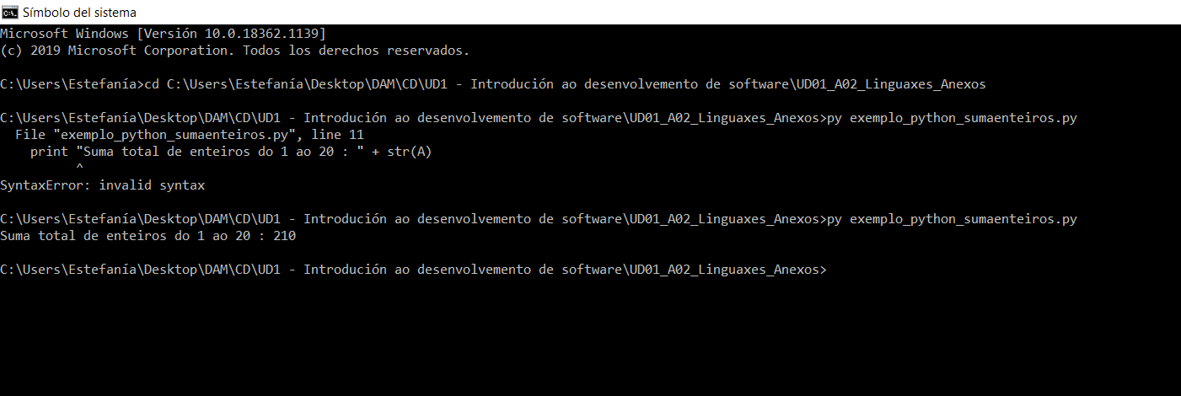

Corrigiendo el código

